
หน่วยการเรียนรู้ที่ ๒๑
การฟัง การดู และการพูด

เรื่องที่ ๒ แผนการจัดการเรียนรู้ที่ ๕

สนุกกับการ์ตูน


ชั้นประถมศึกษาปีที่ ๒ เวลา ๑ ชั่วโมง

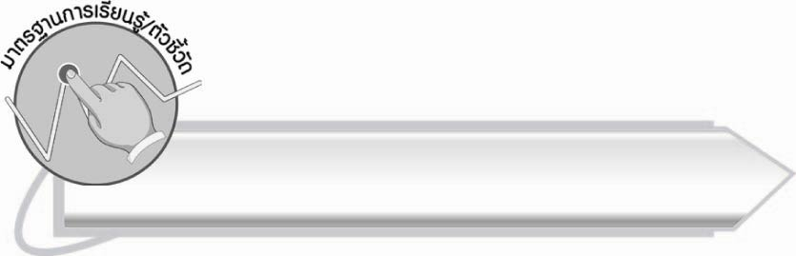
มาตรฐานการเรียนรู้/ตัวชี้วัด

มาตรฐานการเรียนรู้
มาตรฐาน ท ๓.๑ สามารถเลือกฟังและดูอย่างมีวิจารณญาณ และพูดแสดงความรู้ ความคิด
และความรู้สึกในโอกาสต่าง ๆ อย่างมีวิจารณญาณและสร้างสรรค์
ตัวชี้วัด
ท ๓.๑ ป. ๒/๓ บอกสาระสำคัญของเรื่องที่ฟังและดู
ท ๓.๑ ป. ๒/๕ พูดแสดงความคิดเห็นและความรู้สึกจากเรื่องที่ฟังและดู
ท ๓.๑ ป. ๒/๗ มีมารยาทในการฟัง การดู และการพูด
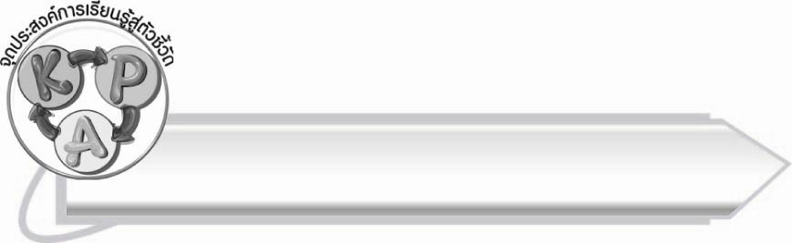
จุดประสงค์การเรียนรู้สู่ตัวชี้วัด

๑. สรุปข้อคิดและสาระจากเรื่องที่ฟังและดู (K)
๒. พูดแสดงความคิดเห็น ความรู้สึกจากเรื่องที่ฟังและดู (P)
๓. ตระหนักถึงคุณค่าสาระของสิ่งที่ฟังและดู และนำไปประยุกต์ใช้ได้จริง (A)

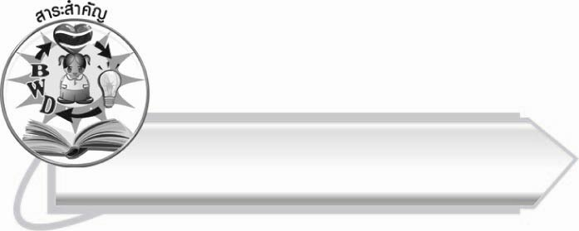
สาระสำคัญ

การฟังและดูการ์ตูนเป็นการผ่อนคลายอารมณ์

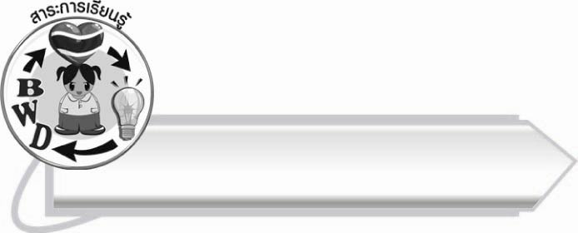
สาระการเรียนรู้

การฟังและดูการ์ตูน



สมรรถนะสำคัญของผู้เรียน

๑. ความสามารถในการสื่อสาร
- ทักษะการอ่าน
- ทักษะการเขียน
- ทักษะการฟัง การดู และการพูด
๒. ความสามารถในการคิด
- การให้เหตุผล
- การวิเคราะห์
- การสังเคราะห์
- การสรุปความรู้
๓. ความสามารถในการแก้ปัญหา
๔. ความสามารถในการใช้ทักษะชีวิต
๕. ความสามารถในการใช้เทคโนโลยี



คุณลักษณะอันพึงประสงค์

ใฝ่เรียนรู้
ตัวชี้วัดที่ ๔.๒ แสวงหาความรู้จากแหล่งเรียนรู้ต่าง ๆ ทั้งภายในและภายนอก
โรงเรียนด้วยการเลือกใช้สื่ออย่างเหมาะสม บันทึกความรู้
วิเคราะห์ สรุปเป็นองค์ความรู้ และสามารถนำไปใช้ใน
ชีวิตประจำวันได้

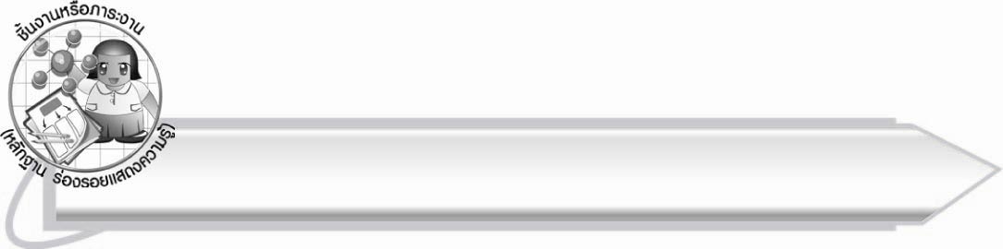
ชิ้นงานหรือภาระงาน (หลักฐาน ร่องรอยแสดงความรู้)

-

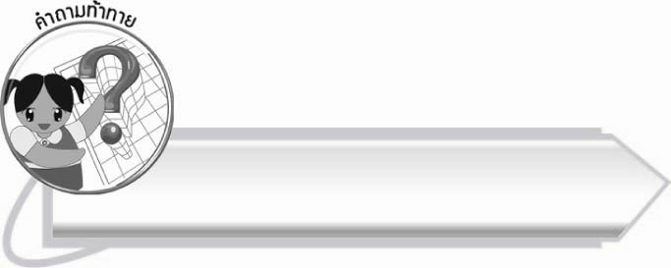
คำถามท้าทาย

การฟังและดูการ์ตูนก่อให้เกิดประโยชน์อย่างไรบ้าง

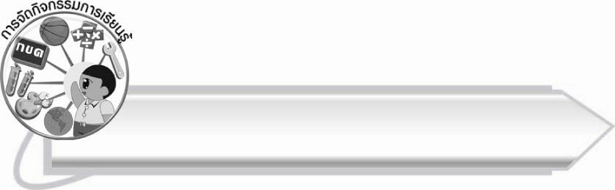
การจัดกิจกรรมการเรียนรู้

๑. ให้นักเรียนและครูร่วมกันสนทนาเกี่ยวกับประสบการณ์การฟังและดูการ์ตูน
๒. ให้นักเรียนศึกษาความรู้เรื่อง การ์ตูน
๓. ให้นักเรียนบอกรายการการ์ตูนที่ชอบฟังและดู พร้อมทั้งบอกเหตุผลที่ชอบ
๔. ให้นักเรียนดูรายการการ์ตูนที่ครูนำมาเปิดให้ดู เช่น เรื่อง สังข์ทอง ปลาบู่ทอง
๕. ให้นักเรียนจับใจความจากรายการการ์ตูนที่ดู และพูดแสดงความคิดเห็นหรือความรู้สึกจากการดู
๖. ให้นักเรียนแบ่งกลุ่ม กลุ่มละ ๓-๕ คน เขียนการ์ตูนตามจินตนาการและวาดภาพประกอบ
อย่างสนุกสนาน แล้วออกมาเล่าหน้าชั้นเรียนประกอบภาพ จากนั้นให้เพื่อนร่วมกันพูดแสดงความคิดและความรู้สึกจากการฟังและดู
๗. ให้นักเรียนและครูร่วมกันสรุปความรู้ ดังนี้
๏ การฟังและดูการ์ตูนเป็นการผ่อนคลายอารมณ์
๘. ให้นักเรียนร่วมกันแสดงความคิดเห็น โดยครูใช้คำถามท้าทาย ดังนี้
๏ การฟังและดูการ์ตูนก่อให้เกิดประโยชน์อย่างไรบ้าง

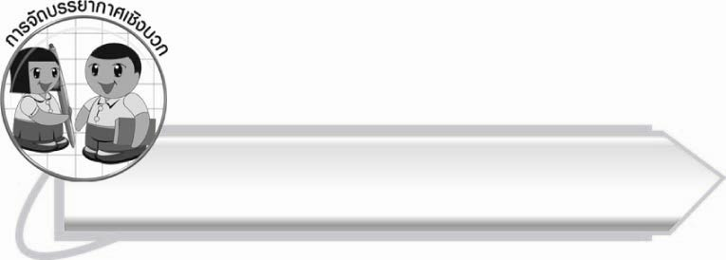
การจัดบรรยากาศเชิงบวก

ให้โอกาสกับนักเรียนในการแสดงความคิดเห็นเชิงสร้างสรรค์ ครูเสริมแรงให้นักเรียน
เกิดความเชื่อมั่นในตนเอง

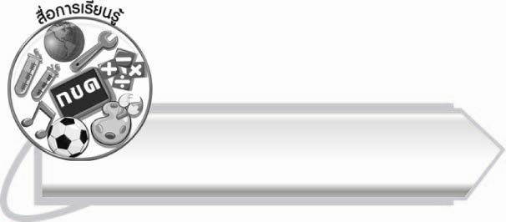
สื่อการเรียนรู้

๑. แผ่นซีดีและเครื่องเล่นซีดี
๒. กระดาษ
๓. สีไม้ สีเทียน หรือสีเมจิก
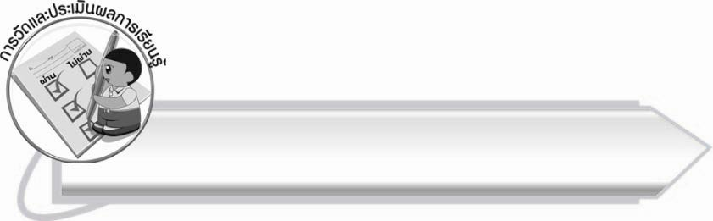
การวัดและประเมินผลการเรียนรู้

๑. วิธีการวัดและประเมินผล
๑.๑ สังเกตพฤติกรรมของนักเรียนในการเข้าร่วมกิจกรรม
๑.๒ สังเกตพฤติกรรมของนักเรียนในการเข้าร่วมกิจกรรมกลุ่ม
๒. เครื่องมือ
๒.๑ แบบสังเกตพฤติกรรมการเข้าร่วมกิจกรรม
๒.๒ แบบสังเกตพฤติกรรมการเข้าร่วมกิจกรรมกลุ่ม
๓. เกณฑ์การประเมิน
๓.๑ การประเมินพฤติกรรมการเข้าร่วมกิจกรรม
ผ่านตั้งแต่ ๒ รายการ ถือว่า ผ่าน
ผ่าน ๑ รายการ ถือว่า ไม่ผ่าน
๓.๒ การประเมินพฤติกรรมการเข้าร่วมกิจกรรมกลุ่ม
คะแนน ๙-๑๐ ระดับ ดีมาก
คะแนน ๗-๘ ระดับ ดี
คะแนน ๕-๖ ระดับ พอใช้
คะแนน ๐-๔ ระดับ ควรปรับปรุง

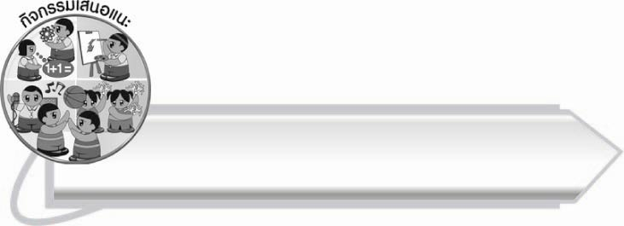
กิจกรรมเสนอแนะ

๑. ครูเปิดใช้ “แผ่นซีดี” เพลงที่มีข้อคิด คติสอนใจต่าง ๆ สลับกับข่าวประจำวันที่ให้นักเรียนฟังเป็นประจำในตอนเช้า หรือช่วงพักรับประทานอาหารกลางวัน
๒. จัดสัปดาห์ภาษาไทย มีกิจกรรมการแข่งขันในการพูด การตอบปัญหา การเล่นเกม
การเขียนเรียงความ การอ่านบทร้อยแก้ว บทร้อยกรอง เป็นต้น

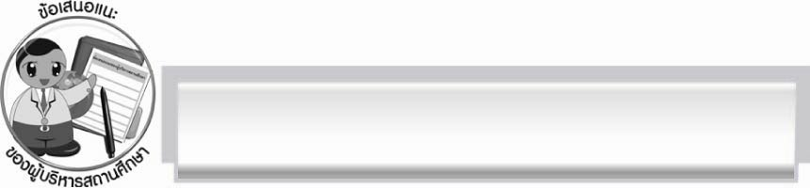
ข้อเสนอแนะของผู้บริหารสถานศึกษา
______________________________________________________________________________
______________________________________________________________________________
______________________________________________________________________________
______________________________________________________________________________
______________________________________________________________________________
______________________________________________________________________________
______________________________________________________________________________
______________________________________________________________________________
______________________________________________________________________________
______________________________________________________________________________
______________________________________________________________________________
______________________________________________________________________________
______________________________________________________________________________
______________________________________________________________________________
______________________________________________________________________________
______________________________________________________________________________
______________________________________________________________________________
______________________________________________________________________________
______________________________________________________________________________
______________________________________________________________________________
______________________________________________________________________________
______________________________________________________________________________
______________________________________________________________________________
______________________________________________________________________________

ลงชื่อ_________________________ (ผู้บริหารสถานศึกษา)
(_________________________)
________/________/_______

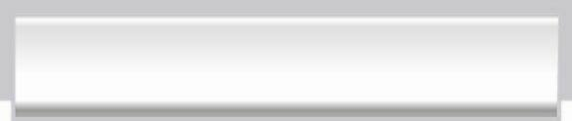
บันทึกหลังการสอน

ผลการจัดการเรียนการสอน

______________________________________________________________________________
______________________________________________________________________________
______________________________________________________________________________
______________________________________________________________________________
______________________________________________________________________________
______________________________________________________________________________

ปัญหา/อุปสรรค

______________________________________________________________________________
______________________________________________________________________________
______________________________________________________________________________
______________________________________________________________________________
______________________________________________________________________________
______________________________________________________________________________

แนวทางแก้ไข

______________________________________________________________________________
______________________________________________________________________________
______________________________________________________________________________
______________________________________________________________________________
______________________________________________________________________________
______________________________________________________________________________

ลงชื่อ__________________________ (ผู้บันทึก)
(_________________________)
________/________/_______

